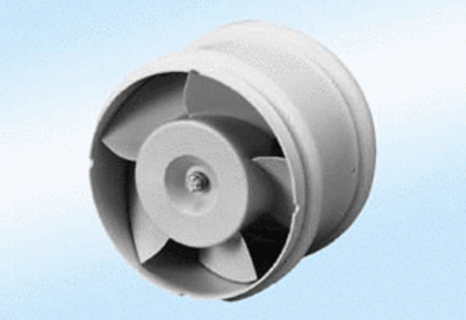ECA 11 E 24 VObsah dodávky: 1 kusSortiment: A
Typové číslo: 0080.0461Výrobce: MAICO

